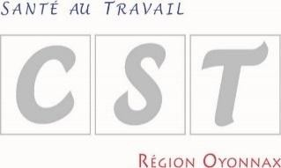

Questionnaire de satisfaction :

Dans un souci de mieux communiquer avec nos adhérents, un livret de présentation des accompagnements proposés (hors suivi médical) par le CST a été conçu et vient de vous être présenté.

VOTRE AVIS NOUS INTERESSE.

- Connaissiez-vous déjà les accompagnements proposés par le CST ?
  - OUI □ NON
- Certains accompagnements seraient-ils susceptibles de vous intéresser ?
  - OUI □ NON
Si Oui, lesquels ?

- Pensez-vous que ce livret vous soit utile ?
  - OUI □ NON

N’hésitez pas à nous faire part de votre avis et de vos besoins éventuels.

Pour mieux répondre à votre demande, merci de nous laisser vos coordonnées :
Société : Interlocuteur : Adresse :

Tél : E-mail :
COMITE DE SANTE AU TRAVAIL
305 rue Pierre et Marie Curie BELLIGNAT 01117 OYONNAX CEDEX
Téléphone : 04 74 77 89 21 / Télécopie : 04 74 77 38 28 E-mail : contact@sante-travail-oyonnax.com www.sante-travail-oyonnax.fr

